 **108年罕見疾病大專研習課程(台北場)報名簡章**

什麼是罕見疾病？罕見疾病又是怎麼發生的？透過罕見疾病大專研習課程，認識罕見疾病，了解基因遺傳的奧秘，探索生命價值，啟發對於罕病相關議題之興趣。

　　本次活動在眾多罕病中，聚焦在「**神經肌肉罕見疾病**」，藉由深入淺出的方式，以講座、生命故事分享及體驗活動，讓大家了解罕病的特性、治療、照護以及患者們的生命故事。想認識罕病的你(妳)，快來報名吧！

🟌**課程時間**：**108年09月08日(星期日)　09:00~17:40**

🟌**課程地點**：台大醫學院406講堂(**台北市仁愛路一段一號**)

🟌**課程對象**：全國大專院校之學生，預計招收60名學員。

🟌**報名費用**：**免費，中午供餐**

🟌**報名時間**：**即日起至108年08月23日止，人數額滿即提前結束報名，超額將以抽籤方式選出錄取學員。**

🟌**錄取公告日期**：**108年08月28日**於罕病基金會官網([www.tfrd.org.tw](http://www.tfrd.org.tw))公告並聯繫

🟌**報名方式**：請填妥報名表，傳真至本會並請來電確認，或網路報名

1. 傳真報名：請傳真至(02)2567-3560**【傳真後務必請記得來電確認】**
2. 網路報名：<https://reurl.cc/Mqzv3>

🟌**聯絡窗口**：(02)2521-0717分機154 醫療服務組 黎羿鈴專員

🟌**主辦單位**：https://lh4.googleusercontent.com/9PeblDOWKh4A9_RJW9u_v62ViRQbNeFh74I7doN_BwxaAvuyxH3Rp0F-Z1cBddLJs1_W9u8mE9MujDymAQSwRFSu6Fi4wrFqUR9tJK_b4U77T2kie5k0wx95xkwHeZ3U8EIeLbdt 財團法人罕見疾病基金會

🟌**活動流程**：

|  |  |  |
| --- | --- | --- |
| **時   間** | **主   題** | **主持人／主講人** |
| **08:45-09:00** | 報到、相見歡 | 罕見疾病基金會 |
| **09:00-10:00** | 常見兒童神經肌肉罕見疾病 | 台北醫學大學附設醫院 小兒遺傳科 楊晨醫師 |
| **10:00-10:10** | 休息 | |
| **10:10-11:10** | 成人神經肌肉罕見疾病的認識 | 台大醫院神經部 薛學文醫師 |
| **11:10-11:20** | 休息 | |
| **11:20~12:10** | 罕見疾病基金會介紹 | 財團法人罕見疾病基金會 |
| **12:10~13:30** | 午餐 | |
| **13:30~15:00** | 輔具的認識與應用 | 新北市輔具資源中心主任 楊忠一物理治療師 |
| **15:00~15:10** | 休息 | |
| **15:10~16:00** | 我的就業之路 | 脊髓肌肉萎縮症(SMA)患者 鄭佩淳 |
| **16:00~16:10** | 休息 | |
| **16:10~17:40** | 罕病患者的心理適應及同理心 | 李克翰 心理師 |
| **17:40~** | 大合照、賦歸 | |

***主辦單位保有隨時修改及終止本活動之權利，如有任何變更內容或詳細注意事項將公布於本會官網，恕不另行通知！***

🟌**交通資訊**：

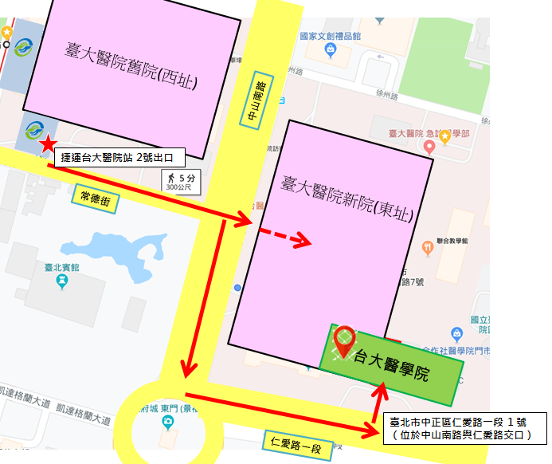

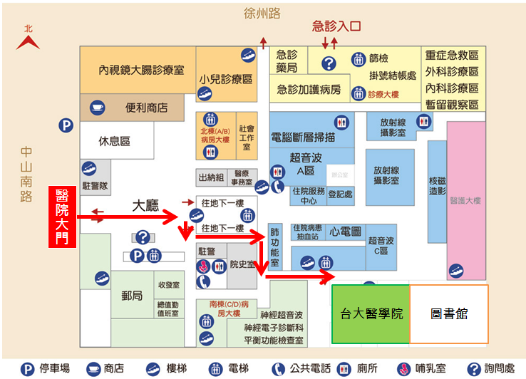

捷運

搭乘捷運至「台大醫院站」2 號出口，沿著常德街直行，右轉中山南路，然後仁愛路左轉，直行即可到達台大醫學院正門。(約10分鐘)

公車

搭乘公車：

※**仁愛中山路口站**：37,245,249,263,270,621,630,650 到站後，即可到達台大醫學院正門。

※**台大醫院站**：2,18,222,227,261,615,648,1601,1602,中山幹線,信義幹線 到站後，步行至仁愛路左轉，即可到達台大醫學院正門。



**財團法人罕見疾病基金會**

**108年罕見疾病大專研習課程**

**報名表**

**＊本課程將投保活動險，請務必詳細填寫報名資料！**

|  |  |  |  |  |  |  |  |  |  |  |  |  |  |
| --- | --- | --- | --- | --- | --- | --- | --- | --- | --- | --- | --- | --- | --- |
| **學員姓名** | |  | | **性別** | | | **□男 ； □女** | | | | **午餐** | | **□葷** ； **□素** |
| **就讀學校** | |  | | | **科系/年級** | | | |  | | | | |
| **身份證字號** | | |  | | | **出生年月日** | | | | **民國** **年** **月** **日** | | | |
| **E-mail** |  | | | | | | | **當日聯絡手機** | | | |  | |
| **備註(若有特殊需求，請告知)** | | | | | | | | | | | | | |

* 報名時間：即日起至**108年08月23日止**，將在**108年08月28日**於本會網站<http://www.tfrd.org.tw>公告錄取名單。
* 報名方式：

1. 傳真報名：請傳真至(02)2567-3560【傳真後務必請記得來電確認】
2. 網路報名：<https://reurl.cc/Mqzv3>

* 聯絡電話：(02)2521-0717分機154 醫療服務組 黎羿鈴專員